КИЇВСЬКИЙ НАЦІОНАЛЬНИЙ УНІВЕРСИТЕТ
ІМЕНІ ТАРАСА ШЕВЧЕНКА
Факультет комп’ютерних наук та кібернетики

Звіт
до лабораторної роботи №8
з дисципліни
«Технології аналізу та візуалізації даних»
Варіант 9

Виконав студент 1-го курсу
ОНП Штучний Інтелект
Ходаков Максим Олегович

Київ – 2026

1. Мета роботи
Метою лабораторної роботи є ознайомлення з основними видами багатовимірних графічних візуалізацій у середовищі R, зокрема з тривимірними графіками, матрицями діаграм розсіювання, корелограмами, мозаїчними діаграмами та картами дерева. У ході виконання роботи необхідно набути практичних навичок побудови, налаштування та інтерпретації зазначених графіків і застосування їх для аналізу багатовимірних даних.

2. Теоретичні відомості

2.1. Тривимірні діаграми
Тривимірні діаграми є розширенням двовимірних графіків і дозволяють одночасно відображати залежність між трьома змінними. У середовищі R для побудови таких діаграм можуть використовуватися як базові засоби (persp()), так і додаткові пакети (scatterplot3d()). Тривимірні графіки є наочними, проте потребують обережної інтерпретації через можливі спотворення перспективи.

2.2. Матриці діаграм розсіювання
Матриця діаграм розсіювання (scatterplot matrix) дозволяє проаналізувати попарні зв’язки між кількома числовими змінними. Такий підхід є зручним для попереднього аналізу структури даних та виявлення можливих кореляцій.

2.3. Корелограми
Корелограма — це графічне представлення кореляційної матриці, у якому сила та напрям зв’язку між змінними кодуються формою, кольором або числовими значеннями. Корелограми дозволяють швидко виявляти сильні позитивні та негативні кореляції.

2.4. Мозаїчні діаграми
Мозаїчні діаграми застосовуються для аналізу зв’язків між категоріальними змінними. Площа кожного прямокутника пропорційна частоті відповідної комбінації значень змінних. Важливим аспектом є вибір кольорів і контурів, що впливає на читабельність діаграми.

2.5. Карти дерева (Treemap)
Карта дерева є способом візуалізації ієрархічних даних, де площа прямокутника відображає величину показника, а колір може кодувати додаткову змінну. Treemap ефективні для аналізу структури великих наборів даних.

3. Дані та підготовка
У лабораторній роботі використано такі набори даних:
- mtcars — технічні характеристики автомобілів;
- iris — морфологічні характеристики квітів ірису;
- Titanic — багатовимірна таблиця частот пасажирів лайнера;
- GNI2014 — дані про населення та валовий національний дохід країн світу.
Перед побудовою графіків виконано перевірку типів змінних, а також перетворення багатовимірної таблиці Titanic у контингентну таблицю для побудови мозаїчних діаграм.

4. Результати та їх інтерпретація

4.1. Тривимірні діаграми
На першому етапі побудовано тривимірну діаграму розсіювання, яка відображає залежність витрати палива автомобіля від його ваги та об’єму двигуна.
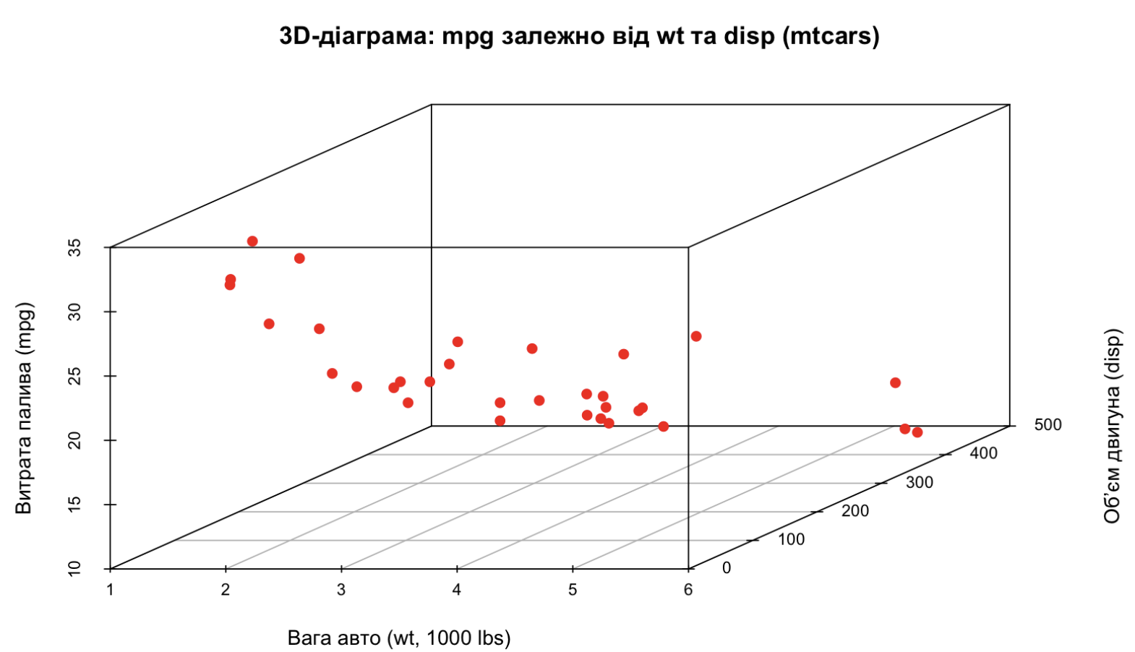
Рис. 1 — Тривимірна діаграма розсіювання: залежність mpg від wt та disp (mtcars)
Графік демонструє загальну тенденцію зменшення показника mpg зі збільшенням ваги та об’єму двигуна.
Додатково побудовано тривимірну поверхню для просторового поля висот.
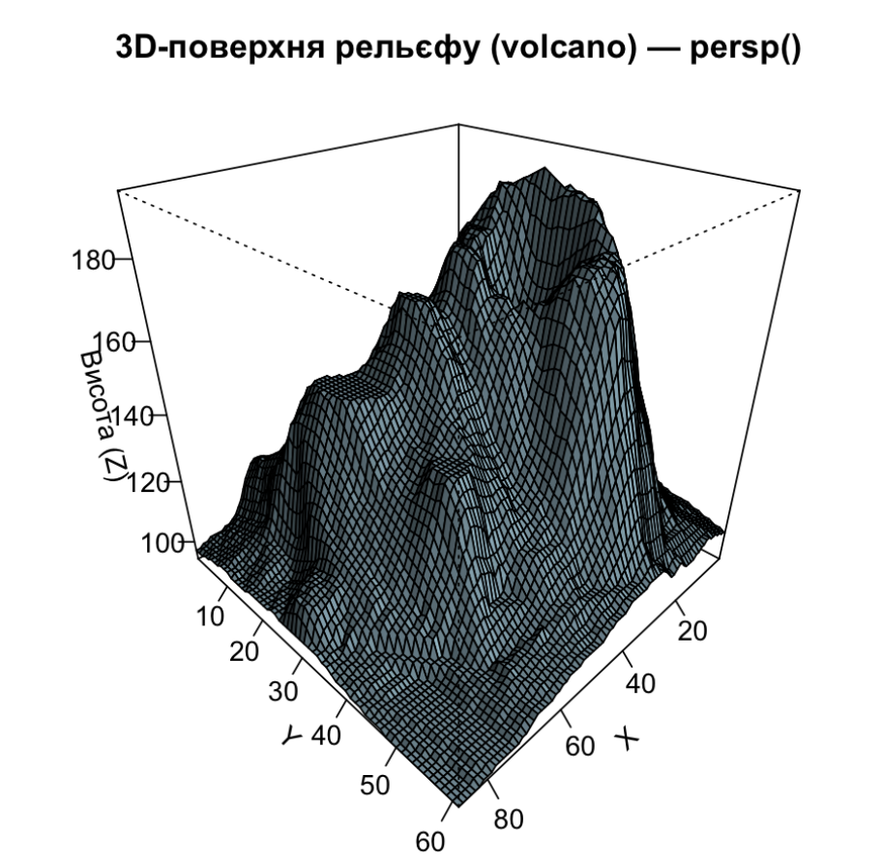
Рис. 2 — Тривимірна поверхня рельєфу (набір volcano), функція persp()
Цей графік ілюструє зміну висоти в двовимірному просторі та дозволяє візуально визначити області максимумів і мінімумів.

4.2. Матриці діаграм розсіювання
Для аналізу взаємозв’язків між числовими змінними набору iris побудовано матрицю діаграм розсіювання.
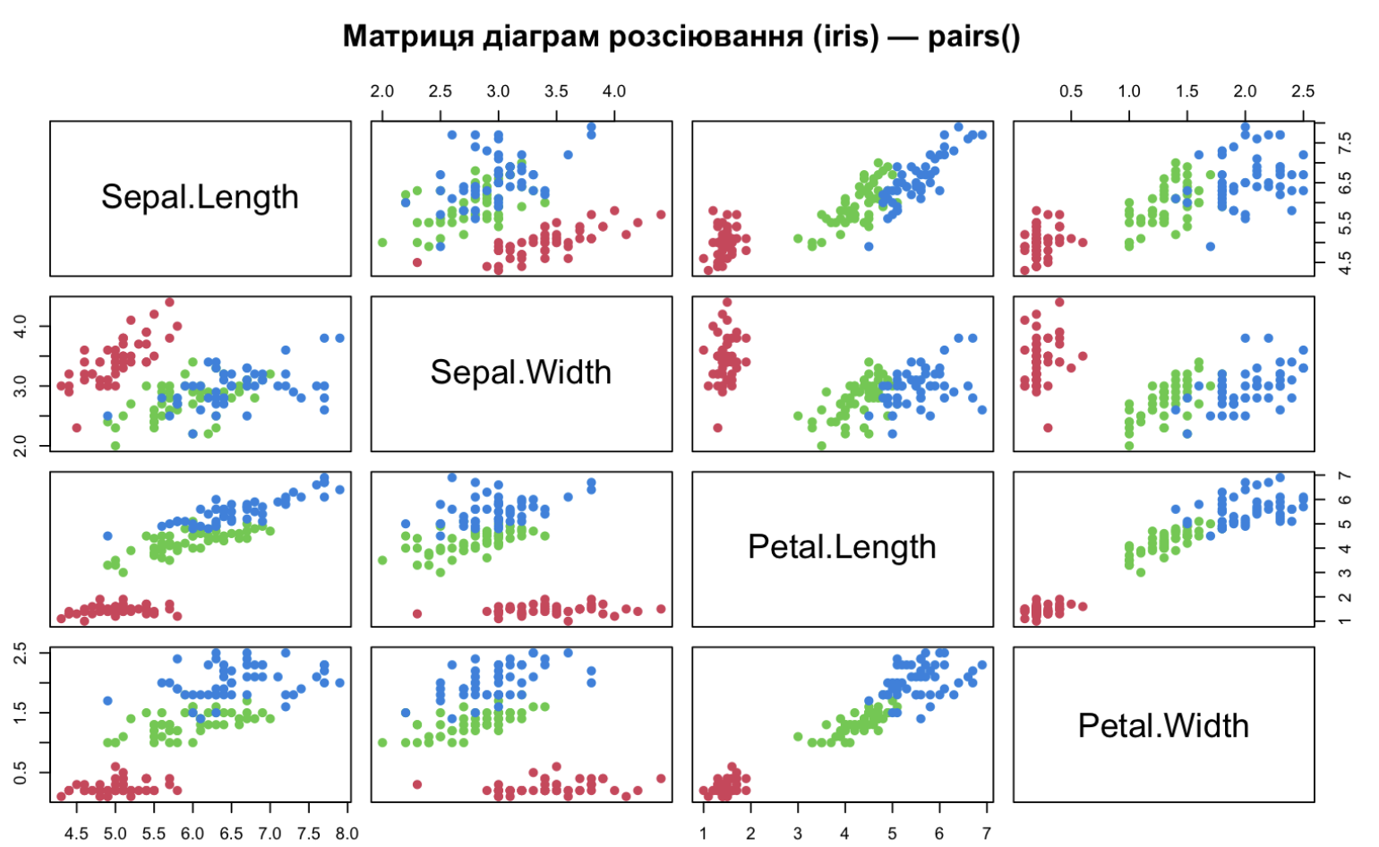
Рис. 3 — Матриця діаграм розсіювання набору iris (pairs)
Матриця дозволяє оцінити попарні залежності між ознаками та виявити відмінності між видами ірису.
Для покращення читабельності використано розширений варіант матриці.
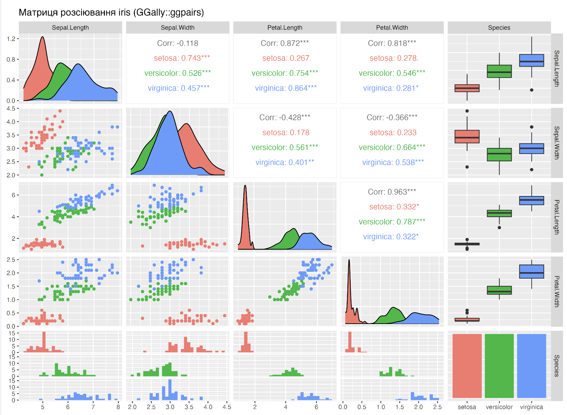
Рис. 4 — Матриця діаграм розсіювання iris з групуванням за видами (GGally::ggpairs)

4.3. Корелограми
На основі числових змінних набору iris обчислено кореляційну матрицю та побудовано корелограми.
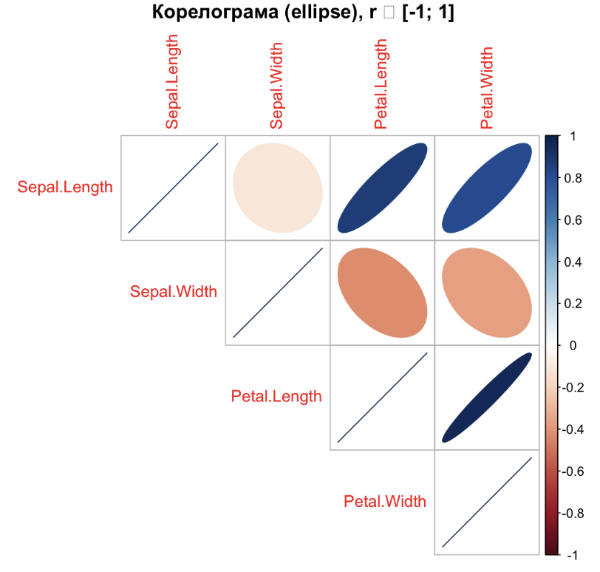
Рис. 5 — Корелограма кореляційних зв’язків (ellipse)
Форма еліпсів ілюструє напрям і силу кореляції між змінними.
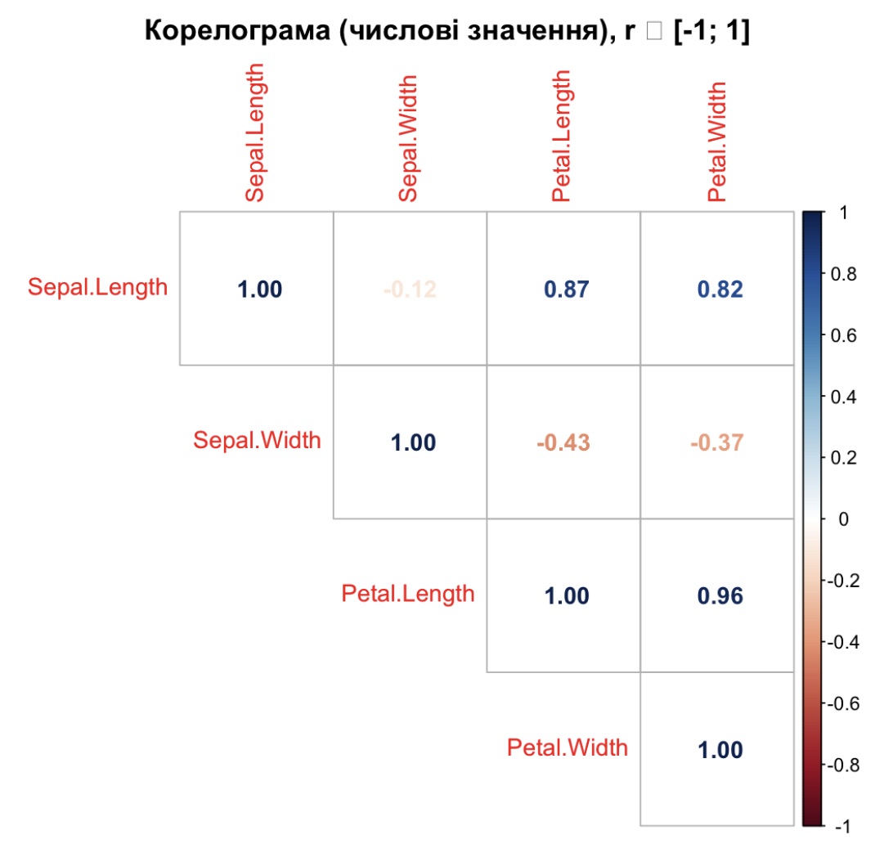
Рис. 6 — Корелограма з числовими значеннями коефіцієнтів кореляції
Числове подання дозволяє отримати точні значення коефіцієнтів кореляції.

4.4. Мозаїчні діаграми
Для аналізу зв’язків між категоріальними змінними набору Titanic побудовано базову мозаїчну діаграму.
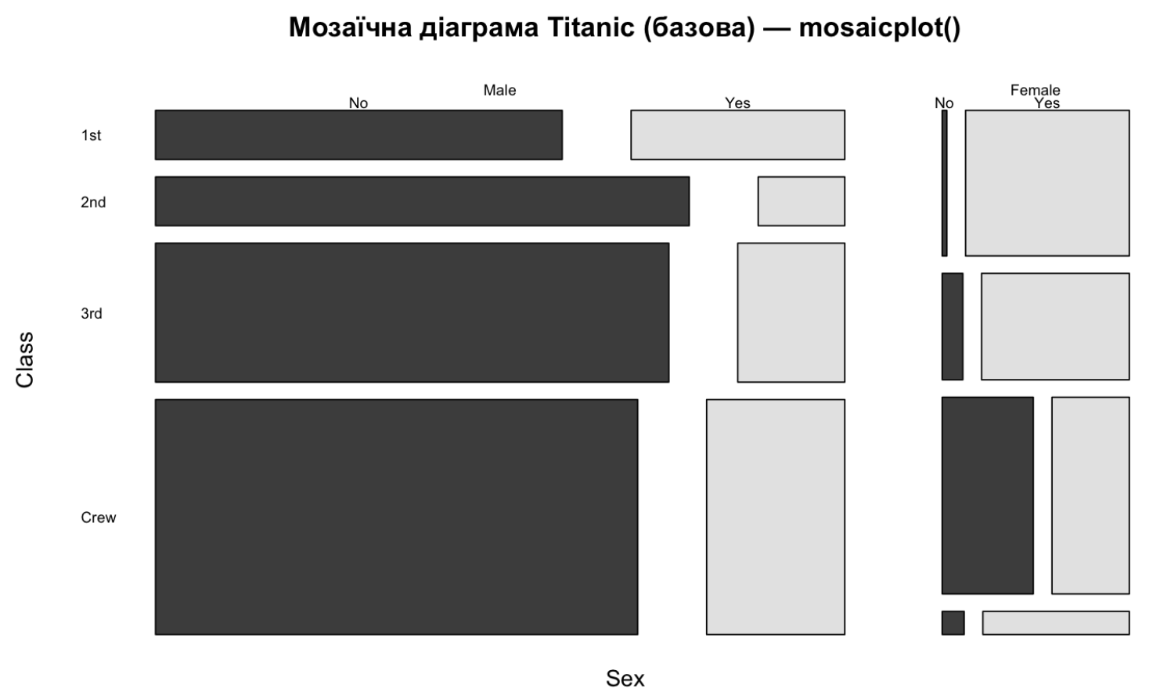
Рис. 7 — Мозаїчна діаграма для набору Titanic (базовий стиль)
Графік відображає залежність між статтю, класом пасажира та фактом виживання.

5. Індивідуальне завдання №9

Постановка завдання
Змінити стиль мозаїчної діаграми, порівняти заповнення та кольори контурів з метою підвищення читабельності.

Результат виконання
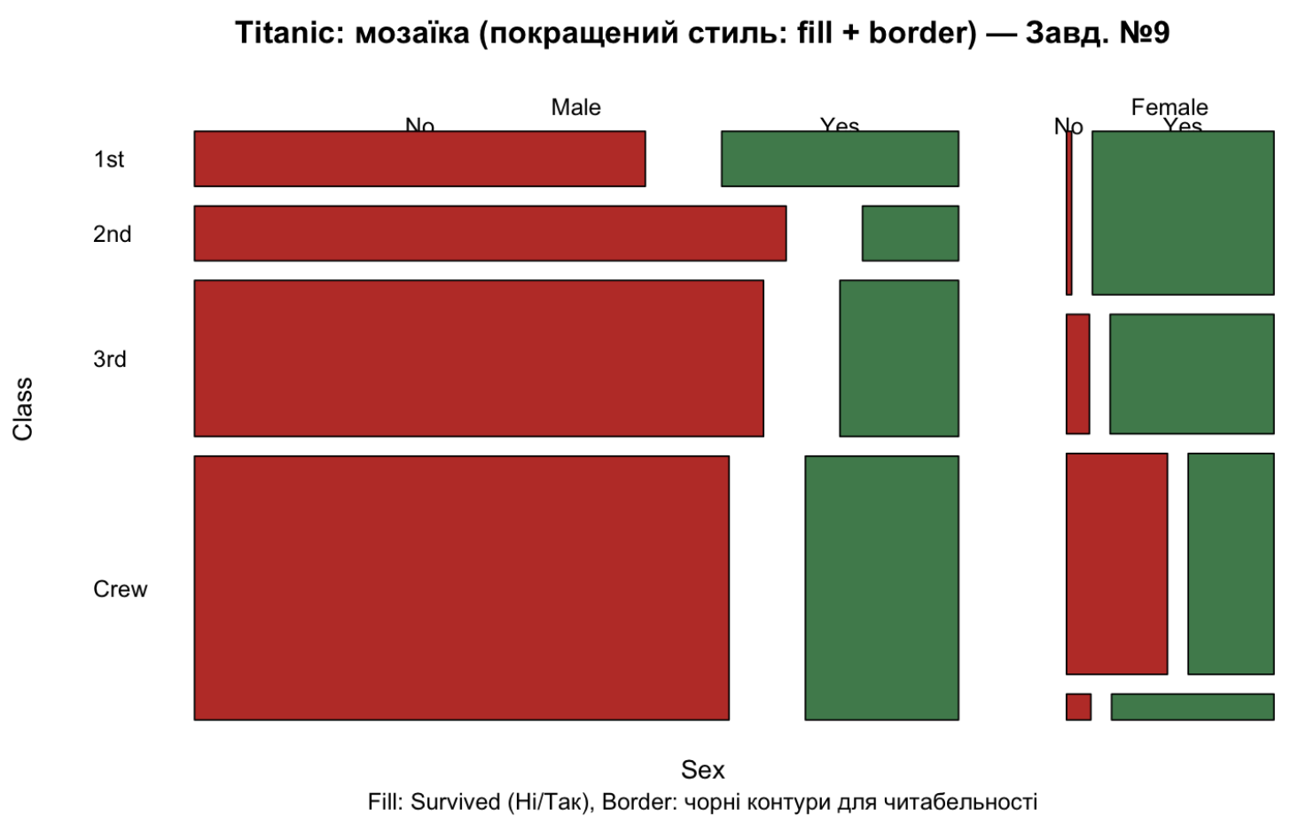
Рис. 8 — Мозаїчна діаграма Titanic з покращеним стилем (fill + border)
Використання контрастних кольорів заповнення та чорних контурів дозволило чіткіше розмежувати сегменти та підвищити інформативність діаграми.

4.5. Карти дерева
Для ієрархічного аналізу даних про населення та валовий національний дохід побудовано карту дерева.
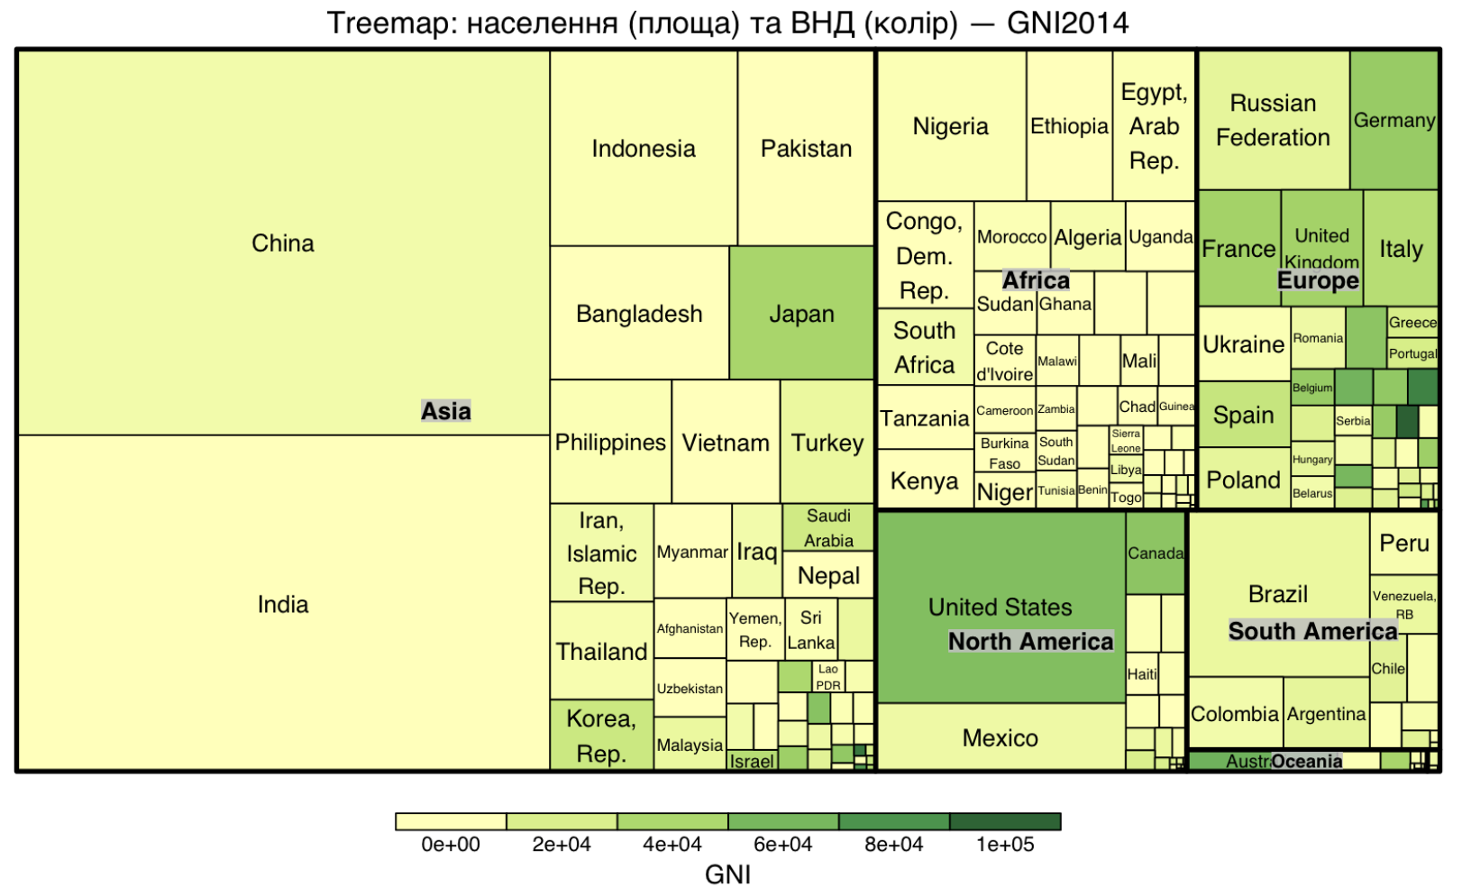
Рис. 9 — Карта дерева (Treemap): населення та ВНД країн світу (GNI2014)
Площа прямокутників відображає чисельність населення, а колір — рівень валового національного доходу.

6. Висновки
У ході лабораторної роботи було опановано побудову та інтерпретацію різних типів багатовимірних графічних візуалізацій у середовищі R. Отримані навички дозволяють аналізувати складні набори даних, виявляти закономірності та взаємозв’язки між змінними, а також підбирати адекватні способи візуального подання інформації залежно від типу даних.

7. Список використаних джерел
- R Core Team. R: A Language and Environment for Statistical Computing.
- Sarkar D. Multivariate Data Visualization with R.
- Friendly M. Visualizing Categorical Data.

8. Скрипт
############################################################
# Лабораторна робота: Багатовимірні візуалізації в R
# Тема: Тривимірні діаграми, матриці розсіювання, корелограми,
# мозаїчні діаграми, карти дерева (Treemap)
#
# Мета:
# - Ознайомитися з основними видами багатовимірних графіків у R
# - Навчитися будувати, налаштовувати та інтерпретувати:
# 1) 3D діаграми
# 2) scatterplot matrix
# 3) корелограми
# 4) мозаїчні діаграми
# 5) treemap
#
# Індивідуальне завдання №9:
# - Змінити стиль мозаїчної діаграми: порівняти заповнення (fill/col)
# та контури (color/border) => зробити читабельніше.
############################################################
# ----------------------------------------------------------
# 0) Підготовка середовища та пакетів
# ----------------------------------------------------------
packages <- c(
"GGally", # ggpairs
"corrplot", # корелограми
"treemap", # treemap
"scatterplot3d" # 3D scatter
)
install_if_missing <- function(pkgs) {
for (p in pkgs) {
if (!requireNamespace(p, quietly = TRUE)) {
install.packages(p, dependencies = TRUE)
}
}
}
install_if_missing(packages)
library(GGally)
library(corrplot)
library(treemap)
library(scatterplot3d)
# Вбудовані дані
data(mtcars)
data(iris)
data(Titanic)
# Папка для результатів
out_dir <- "plots_labX_multivariate"
if (!dir.exists(out_dir)) dir.create(out_dir)
# ----------------------------------------------------------
# Допоміжна функція: збереження base R графіків у PNG + PDF
# ----------------------------------------------------------
save_base_png_pdf <- function(file_base, expr_plot,
png_w = 1600, png_h = 1000, png_res = 170,
pdf_w = 10, pdf_h = 6.5) {
png(file.path(out_dir, paste0(file_base, ".png")),
width = png_w, height = png_h, res = png_res, bg = "white")
expr_plot()
dev.off()
pdf(file.path(out_dir, paste0(file_base, ".pdf")),
width = pdf_w, height = pdf_h)
expr_plot()
dev.off()
}
# ----------------------------------------------------------
# 1) Тривимірні діаграми (3D)
# ----------------------------------------------------------
# 1.1 3D scatter: wt, disp, mpg (mtcars)
save_base_png_pdf(
"fig_01_3D_scatterplot3d_mtcars",
expr_plot = function() {
scatterplot3d(
mtcars$wt, mtcars$disp, mtcars$mpg,
color = "red",
pch = 19,
main = "3D-діаграма: mpg залежно від wt та disp (mtcars)",
xlab = "Вага авто (wt, 1000 lbs)",
ylab = "Об’єм двигуна (disp)",
zlab = "Витрата палива (mpg)"
)
},
pdf_w = 11, pdf_h = 7
)
# 1.2 3D поверхня: persp() на volcano (base R)
z <- volcano
x <- 1:nrow(z)
y <- 1:ncol(z)
save_base_png_pdf(
"fig_02_3D_persp_volcano",
expr_plot = function() {
op <- par(no.readonly = TRUE)
par(mar = c(4, 4, 3, 2) + 0.1)
persp(
x, y, z,
theta = 135, phi = 30,
col = "lightblue",
shade = 0.5,
ticktype = "detailed",
xlab = "X", ylab = "Y", zlab = "Висота (Z)",
main = "3D-поверхня рельєфу (volcano) — persp()"
)
par(op)
},
pdf_w = 11, pdf_h = 7
)
# ----------------------------------------------------------
# 2) Матриці діаграм розсіювання (Scatterplot matrix)
# ----------------------------------------------------------
# 2.1 pairs() (base R)
save_base_png_pdf(
"fig_03_pairs_iris",
expr_plot = function() {
pairs(
iris[, 1:4],
main = "Матриця діаграм розсіювання (iris) — pairs()",
col = as.numeric(iris$Species) + 1,
pch = 19
)
},
pdf_w = 11, pdf_h = 7
)
# 2.2 GGally::ggpairs (покращений вигляд)
p_ggpairs <- GGally::ggpairs(
iris,
aes(color = Species),
title = "Матриця розсіювання iris (GGally::ggpairs)"
)
# Збереження ggpairs (PNG + PDF)
ggplot2::ggsave(
filename = file.path(out_dir, "fig_04_ggpairs_iris.png"),
plot = p_ggpairs, width = 11, height = 8, dpi = 300, bg = "white"
)
ggplot2::ggsave(
filename = file.path(out_dir, "fig_04_ggpairs_iris.pdf"),
plot = p_ggpairs, width = 11, height = 8, bg = "white"
)
# ----------------------------------------------------------
# 3) Корелограми
# ----------------------------------------------------------
cor_matrix <- cor(iris[, 1:4])
# 3.1 corrplot: ellipse
save_base_png_pdf(
"fig_05_corrplot_ellipse",
expr_plot = function() {
corrplot(
cor_matrix,
method = "ellipse",
type = "upper",
title = "Корелограма (ellipse), r ∈ [-1; 1]",
mar = c(0, 0, 2, 0)
)
},
pdf_w = 9, pdf_h = 7
)
# 3.2 corrplot: number
save_base_png_pdf(
"fig_06_corrplot_numbers",
expr_plot = function() {
corrplot(
cor_matrix,
method = "number",
type = "upper",
title = "Корелограма (числові значення), r ∈ [-1; 1]",
mar = c(0, 0, 2, 0)
)
},
pdf_w = 9, pdf_h = 7
)
# ----------------------------------------------------------
# 4) Мозаїчні діаграми (Titanic) — base R mosaicplot()
# ----------------------------------------------------------
# Titanic — багатовимірна таблиця частот. Перетворимо в contingency table
tab_titanic <- xtabs(Freq ~ Sex + Class + Survived, data = as.data.frame(Titanic))
# 4.1 Базова мозаїчна діаграма
save_base_png_pdf(
"fig_07_mosaic_basic_titanic",
expr_plot = function() {
mosaicplot(
tab_titanic,
main = "Мозаїчна діаграма Titanic (базова) — mosaicplot()",
color = TRUE, # автоматичні кольори
las = 1
)
},
pdf_w = 11, pdf_h = 7
)
# ----------------------------------------------------------
# 5) Індивідуальне завдання №9
# Змінити стиль мозаїчної діаграми: fill та color/border
# ----------------------------------------------------------
# Власні кольори (fill): No = червоний, Yes = зелений
# Контури (border): чорний — для підвищення читабельності
cols_fill <- c("firebrick3", "seagreen4")
save_base_png_pdf(
"fig_08_mosaic_styled_fill_border_task9",
expr_plot = function() {
mosaicplot(
tab_titanic,
main = "Titanic: мозаїка (покращений стиль: fill + border) — Завд. №9",
color = cols_fill, # fill
border = "black", # color/border контурів
las = 1,
cex.axis = 0.9
)
mtext("Fill: Survived (Ні/Так), Border: чорні контури для читабельності",
side = 1, line = 2, cex = 0.9)
},
pdf_w = 11, pdf_h = 7
)
# ----------------------------------------------------------
# 6) Карта дерева (Treemap)
# ----------------------------------------------------------
# Вбудований набір даних пакету treemap
data("GNI2014", package = "treemap")
save_base_png_pdf(
"fig_09_treemap_GNI2014",
expr_plot = function() {
treemap(
GNI2014,
index = c("continent", "country"),
vSize = "population",
vColor = "GNI",
type = "value",
title = "Treemap: населення (площа) та ВНД (колір) — GNI2014"
)
},
pdf_w = 11, pdf_h = 7
)
# ----------------------------------------------------------
# 7) Підсумок
# ----------------------------------------------------------
cat("\nГотово! Усі графіки збережено у папці:", out_dir, "\n")
print(list.files(out_dir))

